TẤM GƯƠNG VỀ CÔ GIÁO MẦM NON NHIỆT TÌNH,
TÂM HUYẾT VỚI NGHỀ

Như chúng ta đã biết, trong sự nghiệp giáo dục nghề “ nuôi dạy trẻ” là một nghề rất đặc biệt, là nhà giáo nhưng không chỉ “ dạy” mà còn phải “ dỗ” không chỉ giáo dục mà còn chăm sóc, hơn hết đây là nghề làm vì “tình yêu”.
Tình yêu đối với trẻ là tình mẹ con, cô giáo là người mẹ thứ hai của trẻ, là người đặt viên gạch đầu tiên xây dựng nền móng cho sự phát triển nhân cách của trẻ, vì thế chúng tôi luôn xác định quá trình chăm sóc giáo dục trẻ ở độ tuổi mầm non là việc làm hết sức quan trọng và cần thiết.
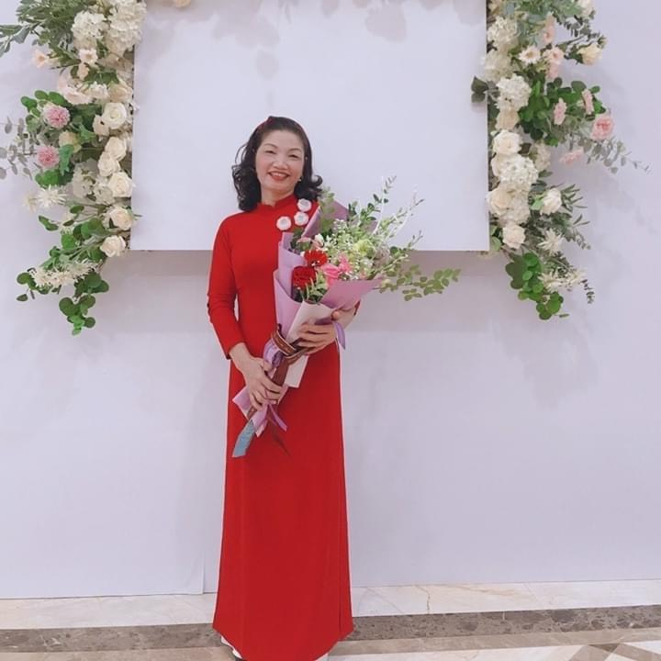
Cô giáo : Dương Thị Đãi –sinh năm 1969,hiện đang công tác Trường Mầm Non Thạch Bàn.
Trong đội ngũ cán bộ, giáo viên của Trường Mầm non Thạch Bàn chúng tôi có rất nhiều cô giáo tận tâm, giỏi nghề, yêu trẻ. Trong đó phải nhắc đến cô giáo Dương Thị Đãi, cô sinh năm 1969 năm nay Cô đã 51tuổi. Cô là một trong những giáo viên giàu nhiệt huyết, luôn đi đầu trong mọi hoạt động của Nhà trường.Với 23 năm công tác trong nghề, cô luôn là một giáo viên yêu nghề, mến trẻ, hoạt bát, năng động, có năng lực chuyên môn tốt, hết lòng tận tụy với công việc, sống giản dị luôn hòa đồng với mọi người, nên được mọi người yêu mến và phụ huynh tin tưởng. Trong những năm gắn bó với nghề cô Đãi luôn ý thức được vai trò, trách nhiệm cũng như những yêu cầu cần có của một cô giáo mầm non về đạo đức nghề nghiệp của một nhà giáo. Ngoài kiến thức về chuyên môn, nghiệp vụ thì điều quan trọng nhất mà một giáo viên mầm non phải có đó là tình thương yêu, lòng nhân ái, tính chịu khó, kiên trì sự bền bỉ... bởi, trẻ ở lứa tuổi mầm non là lứa tuổi các cháu rất hiếu động, tinh nghịch và rất dễ bắt chước người lớn. Vì vậy, để hình thành nên những thói quen, nhân cách tốt cho trẻ thì cô Đãi luôn giữ hình ảnh một người giáo viên với lối sống lành mạnh, đạo đức trong sáng, giàu lòng nhân ái. Ứng xử với đồng nghiệp, phụ huynh đặc biệt là với trẻ luôn chuẩn mực và là tấm gương sáng cho trẻ noi theo. Với sự mẫu mực đó mà lớp học do cô chủ nhiệm nhiều năm liền được nhà trường chọn làm lớp điểm và luôn đạt lớp học thân thiện, học sinh tích cực.
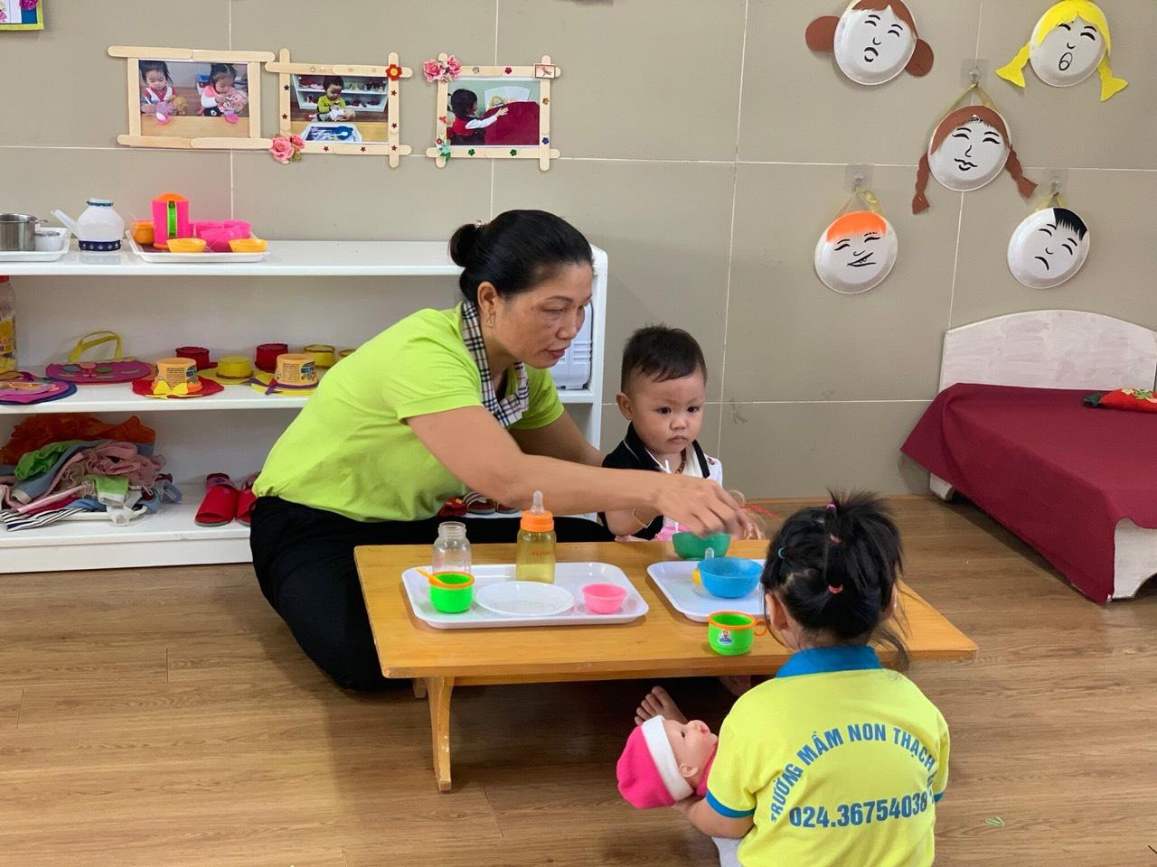
Hình ảnh của Cô luôn gần gũi, ân cần, với các con trong các giờ hoạt động.
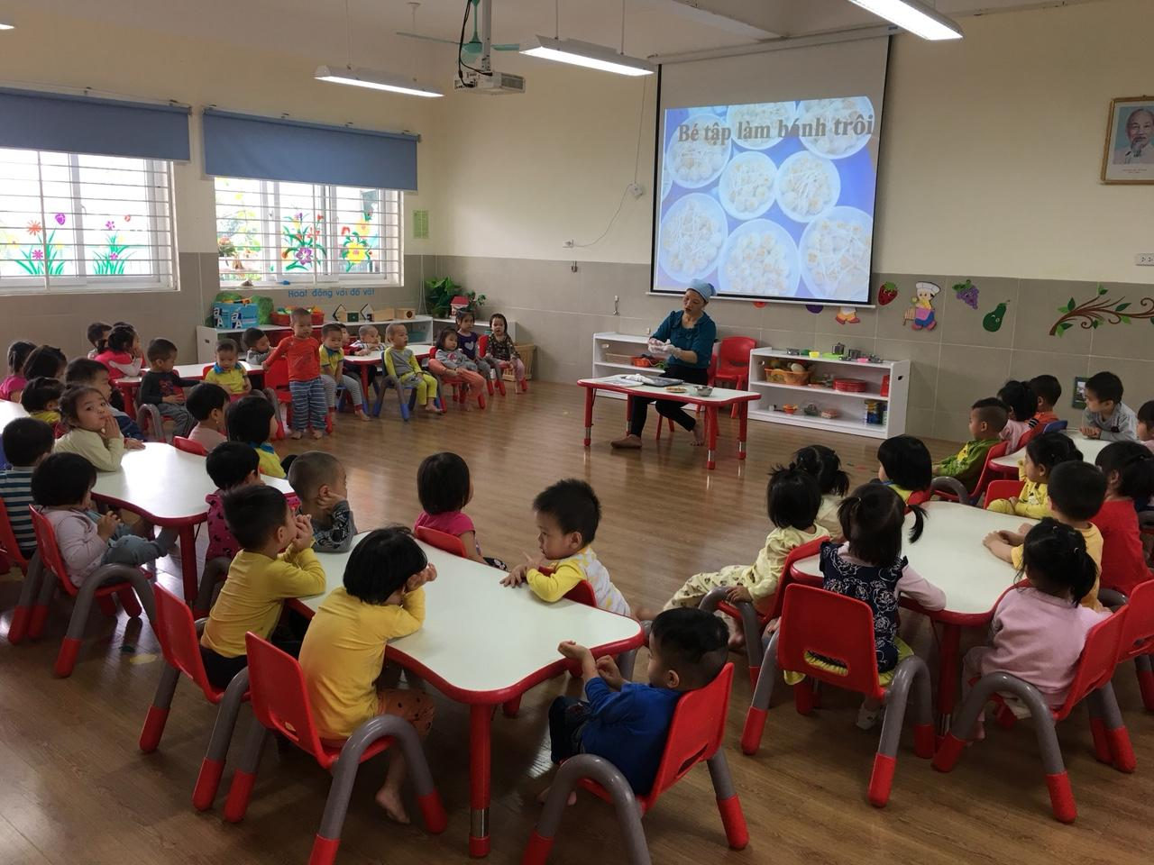
Hoạt động trải nghiệm Cô cùng các con tập “ Nặn bánh trôi”
Lứa tuổi Nhà trẻ cô đang chủ nhiệm
Suốt hai mươi ba năm làm nghề nuôi dạy trẻ, cô được trải qua nhiều lớp học, được trải nghiệm với các bé ở độ tuổi khác nhau.Khi mới ra trường cô được nhận công tác tại Trường Mầm non Thạch Bàn, cô được nhà trường phân công dạy lớp 2 tuổi. Mặc dù những năm trước đây cơ sở vật chất còn thiếu thốn, trang thiết bị phục vụ cho các hoạt động còn nhiều hạn chế, đồng lương của giáo viên ngoài biên chế thì ít ỏi. Nhưng với tình yêu thương, sự tâm huyết với nghề cũng như kiến thức đã được trang bị ở Trường sư phạm. Bằng tất cả nghị lực cô đã vượt qua mọi khó khăn, thử thách và luôn hoàn thành xuất sắc mọi nhiệm vụ được giao. Cô không ngừng học tập trau dồi kiến thức, học hỏi kinh nghiệm từ đồng nghiệp để vận dụng vào công tác nuôi dưỡng, chăm sóc, giáo dục trẻ. Tất cả các cháu đến lớp đều được đối sử công bằng, quan tâm, tận tình chăm sóc. Trong các hoạt động các cháu đều hứng thú tham gia, từ đó phát huy được tính tích cực, năng động sáng tạo ở trẻ.
Trong những năm gắn bó với nghề cô luôn ý thức được vai trò, trách nhiệm cũng như những yêu cầu cần có của một giáo viên mầm non về đạo đức nghề nghiệp của một nhà giáo. Ngoài kiến thức về chuyên môn, nghiệp vụ thì điều quan trọng cần có ở một giáo viên mầm non đó là tình yêu thương, lòng nhân ái, tính chịu khó, kiên trì, bền bỉ…bởi ở lứa tuổi mầm non mà nhất là lứa tuổi nhà trẻ các cháu còn nhỏ nên việc chăm sóc là hết sức vất vả, đặc biệt là những cháu đi chưa vững, nói chưa sõi còn quấy khóc nhiều. Vì vậy, để hình thành nên những thói quen, nhân cách tốt cho trẻ thì cô luôn giữ hình ảnh một người giáo viên với lối sống lành mạnh, đạo đức trong sáng, giàu lòng nhân ái. Ứng sử với đồng nghiệp, phụ huynh đặc biệt là với trẻ luôn chẩn mực và là tấm gương sáng cho trẻ noi theo.
Với vai trò là một giáo viên có nhiều kinh nghiệm trong công tác giảng dạy, đặc biệt là với các hoạt động đông ý tưởng sáng tạo của Cô. Cô Dương Thị Đãi luôn gương mẫu đi đầu có trách nhiệm cao trong công việc, cô luôn sáng tạo linh hoạt đổi mới hình thức tổ chức sinh hoạt chuyên môn của tổ như: Đổi mới phương pháp dạy học, giáo dục theo hướng lấy trẻ làm trung tâm. Đặc biệt cô luôn có những đề xuất, tham mưu cùng Ban Giám hiệu Nhà trường, các bộ phận chức năng, các ban nghành đoàn thể cũng như đội ngũ giáo viên các lớp để cùng nhau làm nên sự thành công phong trào giáo dục của Nhà trường. Luôn là người tiên phong đi đầu trong các cuộc vận động và các cuộc thi do trường cũng như nghành phát động như: Nhiều năm liền Cô luôn đạt giải trong các hội thi :Hội thi giáo viên dạy giỏi cấp trường, hội thi làm đồ dùng đồ chơi cô luôn đạt các giải. Một điều đáng ghi nhận ở cô giáo Dương Thị Đãi là mặc dù công việc rất vất vả nhưng cô luôn biết cố gắng nỗ lực hết mình để hoàn thành tốt công việc bằng cả cái tâm và lòng nhiệt huyết. Trong thời gian công tác cô đã không ngừng học hỏi tìm tòi từ đồng nghiệp, tham khảo các loại sách, báo để nâng cao kiến thức, kỹ năng của mình. Cô luôn bám sát vào kế hoạch và nhiệm vụ năm học của trường, của nghành và ứng dụng nhạy bén những thành quả từ năm trước để xây dựng cho bản thân một kế hoạch hoạt động cụ thể. Bên cạnh đó cô còn biết lắng nghe ý từ đồng nghiệp, mạnh dạn đề xuất ý kiến thiết thực, phát động phong trào đổi mới phương pháp dạy học. Đặc biệt là phong trào “Học tập và làm theo tấm gương đạo đức Hồ Chí Minh”, phong trào thi đua “ Xây dựng trường học thân thiện, học sinh tích cực”.
Với những việc làm thiết thực và những thành tích đạt được như trên cô đã được Trường Mầm non Thạch Bàn ghi nhận là tấm gương sáng cho các đồng nghiệp học tập và noi theo. Cô xứng đáng là tấm gương tiêu biểu, điển hình tiên tiến “Cô giáo mẫu mực” một tấm gương sáng, tấm gương đạo đức hết lòng vì sự nghiệp trồng người cho thế hệ mai sau của Trường Mầm non Thạch Bàn.

